ZENITH呈獻DEFY REVIVAL SHADOW復刻版腕錶，
以令人驚喜的前衛方式演繹原創DEFY腕錶的外型

ZENITH想像於1969年面世的首款DEFY腕錶外型的另一可能，以現代、神秘風格呈現DEFY REVIVAL復刻版腕錶系列的最新作品。全黑的ZENITH錶款在歷史上早有先例，品牌早在1970年製作過極少量的原型腕錶；然而，DEFY Revival Shadow復刻版腕錶則是具有復古外型的現代之作。DEFY Revival Shadow復刻版腕錶與較早推出的Chronomaster Revival Shadow復刻版腕錶一脈相承，透過深邃色調和低調紋理，將歷史錶款傳承與當代特色結合。

從1969年的A3642腕錶開始，DEFY系列獨有稜角分明的精鋼錶殼，便以璀璨的拋光和緞面打磨表面見稱。然而，DEFY Revival Shadow復刻版腕錶則有低調含蓄、整體統一的外觀。稜角突出的DEFY Revival復刻版腕錶由輕巧、堅固、抗腐蝕的鈦金屬打造，十四邊形錶圈經微噴砂處理，呈現啞致效果，顯露出鈦金屬的深灰色調，令獨一無二、一眼可辨的錶殼的幾何造型更加明顯。這款追溯至1969年的設計而言，如此現代的色調和紋理選擇，進一步突顯ZENITH的DEFY系列何其超前於時代。事實上，數十年後的今天，其外型依然前衛，獨樹一幟。

錶鏈鏈節和錶扣為鈦金屬材質，具有與錶殼相同的啞致修飾，為ZENITH及其標誌性的「ladder」錶鏈首次嘗試，這種錶鏈原為Gay Frères公司專為品牌於1969年設計。輕巧的鈦金屬，令這款久經時間考驗的錶鏈更顯舒適貼服。錶鏈配備換上新貌的摺疊式錶扣，更加貼合人體，質感更纖薄。

原DEFY系列腕錶的錶盤大多數具有鮮艷色彩和矚目的漸變效果，DEFY Revival Shadow復刻版腕錶卻一反常態，具有啞光黑色錶盤，締造獨特的復古外觀。指針覆有乳白色Super-LumiNova超級夜光物料，獨特的方形鑲貼時標飾有橫向凹紋，經過拋光和鍍銠修飾，可清晰讀取。

透明藍寶石水晶玻璃錶背絲毫不減錶殼可觀的30 ATM（300米）防水深度，透過錶背可盡覽錶廠自製Elite 670型自動上鏈機芯，其振頻為4赫茲（28,800次/小時），提供50小時的動力儲存。

DEFY Revival Shadow復刻版腕錶展現出DEFY腕錶歷史悠久的獨特外型，超前於時代，至今仍如同1969年，佔有一席之地。

DEFY Revival Shadow復刻版腕錶在全球ZENITH專門店和網上商店，以及授權零售商發售。

ZENITH：觸手分秒之真。

ZENITH鼓勵每個人心懷鴻鵠之志，砥礪前行，讓夢想成真。ZENITH於1865年創立，是首間垂直整合式瑞士錶廠，自此，品牌的腕錶便陪伴有遠大夢想的傑出人物實現改寫人類歷史的壯舉，如路易•布萊里奧（Louis Blériot）歷史性地飛越英倫海峽、菲利克斯•鮑加特納（Felix Baumgartner）破紀錄地以自由降落方式完成平流層跳躍。ZENITH亦彰顯女性的遠見卓識與開拓精神，並設計了可供女性分享經驗、鼓勵其他女性實現夢想的DREAMHERS平台，向女性取得的卓越成就致敬。

創新是ZENITH的指引星，品牌的所有錶款均配備錶廠自行研發與製造的非凡機芯。自世界上首款自動計時機芯——El Primero機芯——於1969年面世以來，ZENTIH便成為高振頻精準計時的翹楚，可測量幾分之一秒的時間，包括計時精確至1/10秒的Chronomaster系列，以及精確至1/100秒的DEFY系列。創新是可持續發展和責任的同義詞，ZENITH HORIZ-ON倡議計劃彰顯品牌追求包容與多元、可持續發展及員工福祉的理念。自1865年以來，ZENITH陪伴敢於挑戰自己並邁向新境界的人士，共同創造瑞士製錶業的未來。觸手分秒之真，就在當下。

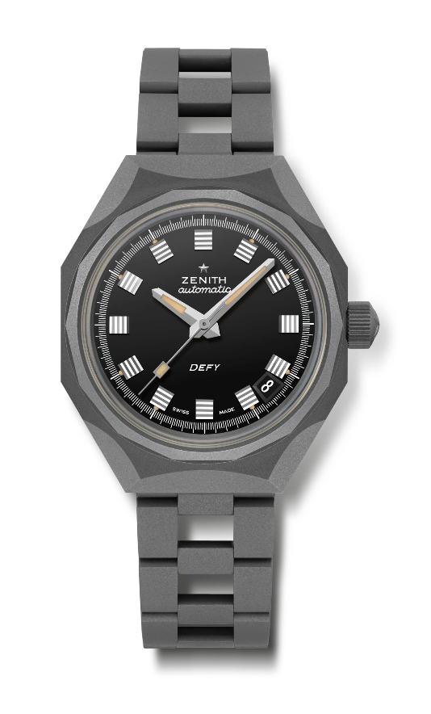
DEFY REVIVAL SHADOW復刻版腕錶
型號：97.A3642.670/21.M3642

特色：原創DEFY腕錶的Shadow版本（微噴砂鈦金屬），八邊形錶殼搭配經典十四邊形錶圈
機芯：Elite 670型自動上鏈機芯
振頻：28,800次/小時（4赫茲）
動力儲存：約50小時
功能：中置時、分顯示。中置秒針。日期顯示位於4:30位置。
修飾：全新星形擺陀經過緞光處理
售價：7400瑞士法郎
材質：微噴砂鈦金屬
防水深度：300米
錶殼：37毫米
錶盤：黑色
時標：鍍銠琢面
指針：鍍銠琢面覆米色SuperLuminova超級夜光物料
錶鏈及錶扣：微噴砂鈦金屬「Ladder」錶鏈

